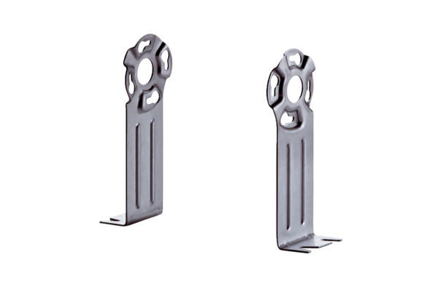Крепежная ножка FUR 16S/20/25Комплект поставки: 1 штукАссортимент: C
Номер артикула: 0036.0088Изготовитель: MAICO

